Link yt: https://www.youtube.com/@khoaang5643
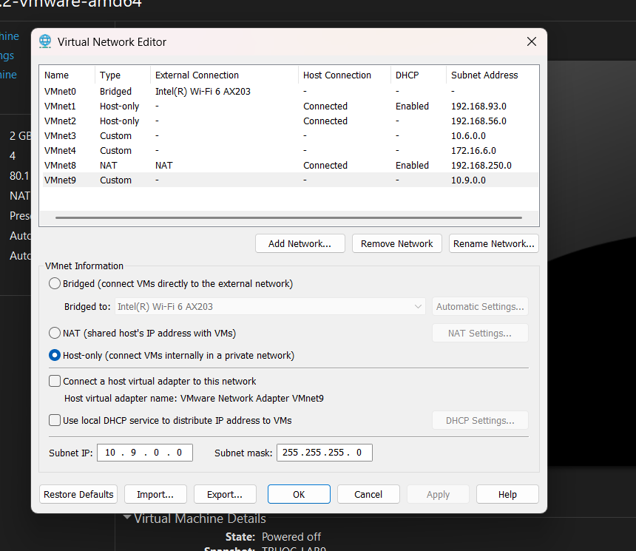
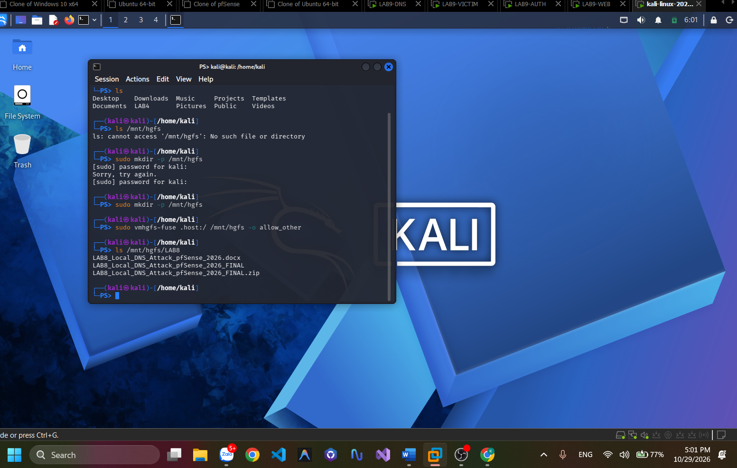
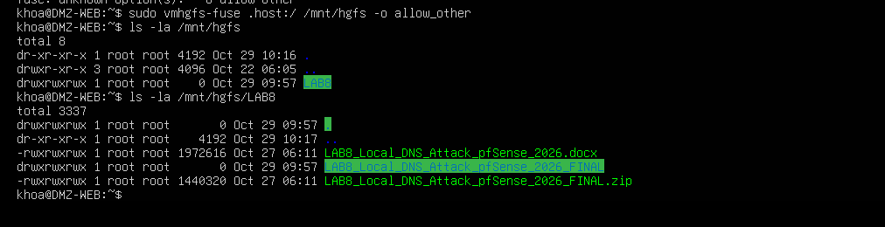
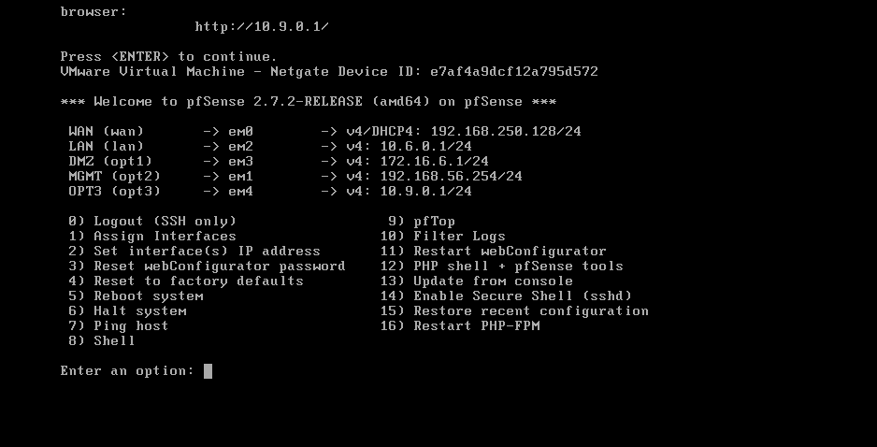
Câu | Cách giải thích
1. Vì sao hosts ảnh hưởng ứng dụng nhưng dig vẫn trả IP gốc? | Nhiều ứng dụng dùng bộ phân giải của hệ điều hành, có thể đọc hosts. dig @DNS-SERVER gửi câu hỏi trực tiếp tới DNS được chỉ định.
2. Phản hồi giả cần khớp trường nào? | Địa chỉ IP, cổng UDP, Transaction ID, tên truy vấn, loại và lớp truy vấn; ngoài ra còn phụ thuộc kiểm tra bảo mật của resolver.
3. Task 2 khác Task 3 thế nào? | Task 2 gửi câu trả lời giả cho client. Task 3 nhắm resolver; khi resolver lưu kết quả giả, các client dùng cache đó có thể cùng bị ảnh hưởng.
4. TTL có vai trò gì? | Giới hạn thời gian cache có thể dùng bản ghi trước khi phải làm mới. Trong phản hồi giả của script là 120 giây.
5. Vì sao cần quan sát lưu lượng máy khác? | Script lấy Transaction ID, cổng nguồn và câu hỏi từ truy vấn thật để tạo phản hồi tương ứng. Với VMware cần kiểm chứng khả năng bắt gói hoặc dùng cầu mạng.
6. Vì sao dùng DNSLAB riêng? | Giới hạn thử nghiệm trong các VM được chuẩn bị và tránh ảnh hưởng DNS của mạng lab khác.
7. Authoritative, recursive và caching khác nhau thế nào? | Authoritative giữ dữ liệu có thẩm quyền của zone. Recursive tìm câu trả lời thay client. Caching giữ kết quả để trả lại nhanh hơn; một resolver có thể vừa recursive vừa caching.
8. DNSSEC bảo vệ gì? | Xác minh nguồn gốc và tính toàn vẹn dữ liệu DNS trong zone có ký với chuỗi tin cậy hợp lệ. Miền mô phỏng unsigned không tự có bảo vệ đó.
9. Vì sao chặn UDP/53 chưa đủ? | DNS còn có TCP/53, DNS over TLS và DNS over HTTPS.
10. Nêu bốn biện pháp phòng thủ | Phân đoạn mạng; kiểm soát DNS egress; DNSSEC validation; giữ ngẫu nhiên cổng nguồn và Transaction ID; bổ sung DNS COOKIE và giám sát phản hồi bất thường.

